« DOSSIER DE PRESSE »

INAUGURATION NOUVELLE GALERIE D’ART DANS LE TREZIEME ARRONDISSEMENT PARISIEN:
World of Love Galerie

SOMMAIRE

Présentation de la galerie World of Love Galerie..........................3

Ligne éditoriale de la galerie World of Love : la Volupté, la sensualité

Inauguration de l’espace World of Love Galerie le 18 Novembre 2010 dans le treizième arrondissement Parisien

EVENEMENT SPECIAL 18 NOVEMBRE 2010 : EXPOSITION TROIS FEMMES ARTISTES « Imaginaire Volupté Sensualité » ..........................4

INAUGURATION DE L’ESPACE WORLD OF LOVE GALERIE LE 18 NOVEMBRE 2010 DANS LE TREIZIEME PARISIEN.

Exposition de deux femmes peintres

Femme-auto par Cristina TALLONE

Private collection par Céline ELBE

Exposition d’une photographe

Beauté du corps par Daphné PICARD

Show-room de lingerie-bijoux: creations de Fatou Fatal..............7

PRESENTATION DE LA GALERIE D’ART WORLD OF LOVE GALERIE

La galerie est née d’un concept basé sur le métissage des cultures artistiques.
World of Love Galerie est une galerie-boutique mêlant les différentes facettes de la création contemporaine : dessin, peinture, sculpture, photo, mobilier, stylisme, bijoux...
L’ambition de World of Love Galerie est d’offrir un espace privilégié, et intemporel où le public pourra apprécier dans un espace convivial, la sensibilité des œuvres d’artistes d’horizons différents, sous toutes les formes plastiques, esthétiques, et éthiques.
Située à Paris dans le quartier historique de la célèbre Manufacture des Gobelins, cette galerie-boutique se trouve au n°11 rue Primatice, dans le treizième et propose une exposition d’œuvres artistiques et de produits de création dans un espace commercial de 100 m² réparti sur deux niveaux : deux-tiers au rez-de-chaussée, un tiers en sous-sol
En décloisonnant Art et création d’Art, World of Love Galerie ambitionne d’offrir aux amateurs et amoureux de l’Art, un univers riche, décomplexé sur le thème de la Volupté et de la sensualité.

LIGNE EDITORIALE DE LA GALERIE WORLD OF LOVE: VOLUPTE ET SENSUALITE

La genèse de « World of Love Galerie » est partie d’une passion, celle de redonner ses lettres de noblesse à l'Art sensuel et d’inviter les amoureux des belles courbes et des belles émotions à partager les magnifiques effusions de cet univers précieux et mystérieux.
World of love galerie comme son nom l’indique est une galerie d’art qui propose un espace décloisonné essentiellement axé sur le domaine du figuratif sensuel.
On y trouvera des œuvres et produits de création mettant à l'honneur l’imaginaire, la volupté et la sensualité, dans leur représentation les plus fines et les plus suggestives.

EVENEMENT DU 18 NOVEMBRE 2010 : EXPOSITION TROIS FEMMES ARTISTES : « Imaginaire Volupté Sensualité »

INAUGURATION DE L’ESPACE WORLD OF LOVE GALERIE LE 18 NOVEMBRE 2010 DANS LE TREIZIEME PARISIEN.

World of Love Galerie baptisera son espace d’exposition dédié au thème de la sensualité, du charme et de la beauté du corps le 18 Novembre 2010 par une inauguration spéciale mettant en scène des artistes créateurs.
L’inauguration de World of Love Galerie se déroulera dans ses locaux sis au 11, rue Primatice 75013 Paris le Jeudi 18 Novembre 2010 de 19 heures à 22 heures.
Sera mis à l’honneur le travail de trois femmes artistes pendant trois semaines sur le thème : « Imaginaire Volupté Sensualité ».
A cette occasion, les deux niveaux de la galerie seront mis à contribution.
Au rez-de–chaussée, de la peinture avec deux univers féminins, l’un alliant créativité et introspection et l’autre faisant écho à la voiture en société, le tout agrémenté de la présentation du travail singulier d’une créatrice dans le domaine de la lingerie.
Au sous-sol un espace dédié au travail d’une jeune photographe sur la sculpture des corps, masculins et féminins, par une lumière maîtrisée.

EXPOSITION DE DEUX FEMMES PEINTRES

Femme-auto par Cristina TALLONE

L’artiste pose un regard amusé et contemporain sur la voiture, à qui elle confère un symbole d’intimité et de liberté. Elle transcende le pouvoir de séduction de la voiture pour l’investir d'une forte charge affective et érotique.
C’est un voyage dans l’imaginaire masculin qui nous est proposé, tous les traits des voitures anciennes représentées dans ses tableaux se confondent avec la sensualité des lignes féminines, tels que les restituent les tableaux « Parfum exotique » et « Eclairage nocturne ».
La voiture est suggérée comme une servante-maîtresse, qui le transporte au gré de ses émotions. C’est avec « Voyage en terre de feu » qu’on réalise que la voiture est une déesse mécanique et plus encore à la vitesse dont cette déesse tire sa magie.
Subtilement, Cristina nous rappelle le plaisir de la conduite son charme léger et fluide, et sa façon de nous détacher du temps et du monde, de nous projeter ailleurs dans un mouvement de plus en plus accéléré où les apparences se brouillent et se dispersent.
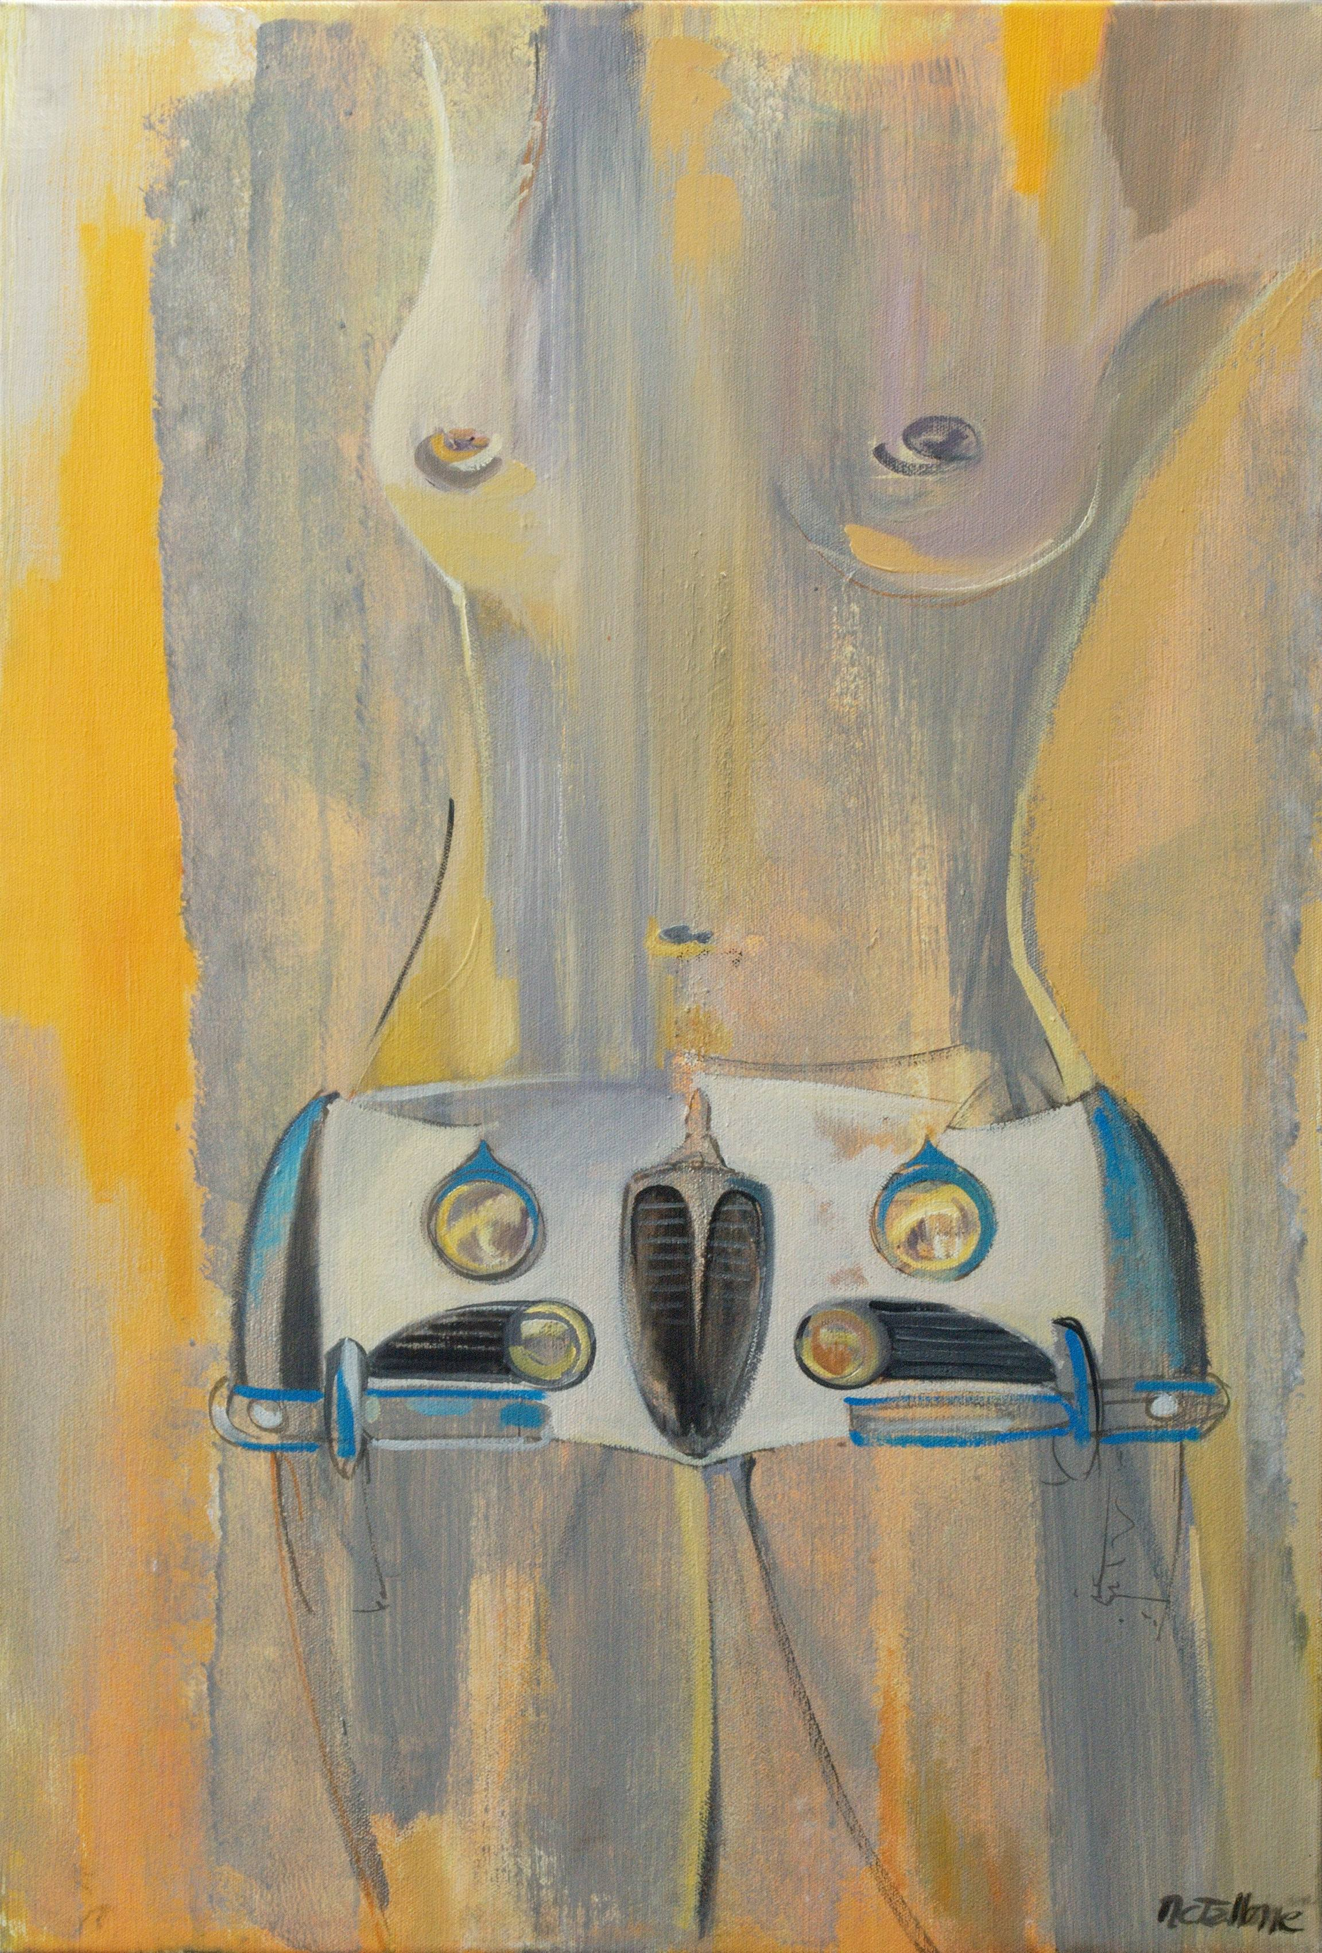
© Cristina TALLONE

Private collection par Céline ELBE

Céline est une artiste inhabituelle remplie de sensibilité.
En effet, la plupart de ses créations de Private collection sont accompagnées d’un poème, un texte ou une morale pour découvrir la genèse cachée de ses tableaux.
Compositions, portraits huiles acryliques, elle transforme son art en peinture d’instinct.
Ses œuvres sont le reflet de ses émotions.
On retrouve dans l’œuvre « Volupté » l’immersion d’un voyage vers l’intérieur, agrémenté de matières mystérieuses. Matières déroutantes, traits imaginaires aux expressions étonnantes...chaque œuvre nous guide d’instinct dans son univers romantique mais éclectique, d’où jaillissent des gerbes multicolores rythmées par les battements de son cœur.
La positivité anime l’essence de ces œuvres, ce qu’elle aime c’est faire sourire, rêver selon son inspiration de l’instant, au travers des thèmes comme l’Amour et la sensualité.

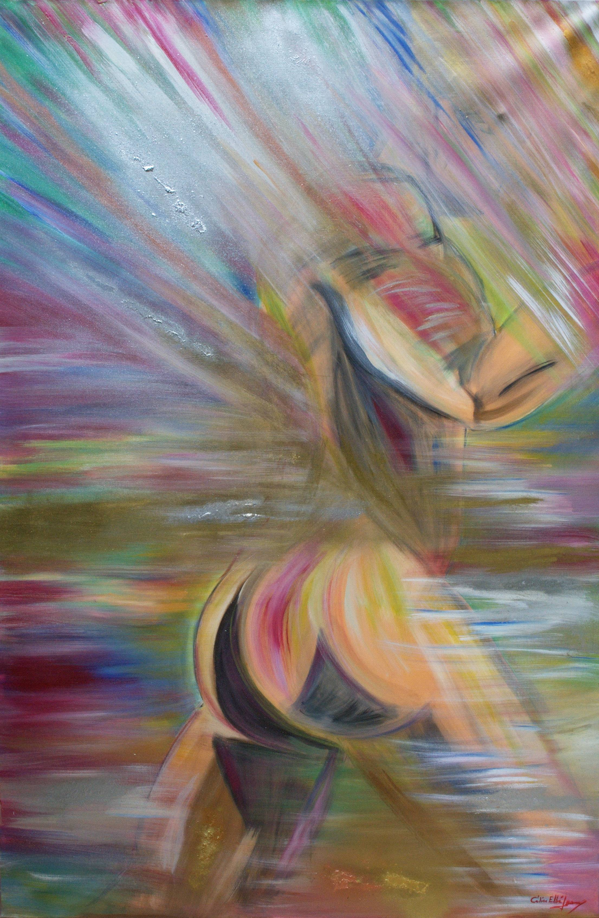
© Céline ELBE

EXPOSITION JEUNE FEMME PHOTOGRAPHE

Beauté du corps par Daphné PICARD

Digne début pour une jeune photographe, qui nous livre dans un cocktail séduisant, le plaisir qu’elle a, à jouer avec la lumière, et la simplicité de ses modèles.
Daphné saisit la beauté des corps dans une sensible alchimie qui allie spontanéité, espièglerie et poésie transcendées par une lumière opalescente à fleur de peau.
Elle montre la beauté telle qu’elle la perçoit tout en laissant aux autres la liberté d'avoir une vision alternative.
Nous avons des sujets empreints d’authenticité, Daphné aime montrer les parties du corps laissées un peu à l'abandon.
Dans « Beauté du corps », l’exclusion de modèles mannequin est volontaire.
Une démarche sous-tend ce choix : l’artiste souhaite faire pencher les mentalités sur le fait que la vision du corps parfait est utopique.
« Le corps est beau selon ce que l'on en fait, qu'il soit très maigre ou plus rond » pense-telle.
Le talent qui lui a été transmis au sein d’une famille tournée vers l’Art transforme chaque partie du corps en un apparat singulier et sensuel.

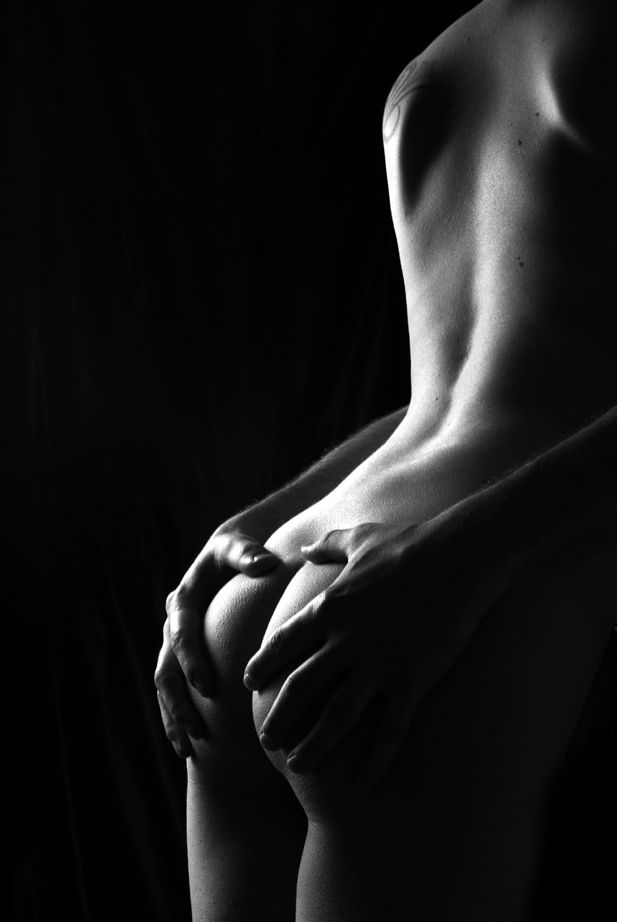
© Daphné Picard

.

Show-room de lingerie-bijoux: créations de Fatou Fatal

Jeune femme à la trentaine active, Fatou KÉBÉ a entrepris de créer sa propre marque de lingerie-bijou : Fatou Fatal.
La quintessence des créations de Fatou Fatal c’est mettre à l’honneur la femme séductrice.
Pour elle, la femme est un bijou et son corps en est l’écrin. Elle crée des choses sublimes pour le corps féminin.
Fatou KÉBÉ se distingue dans le coté sexy-chic avec des ensembles délicats, faits de perles, de pierres, de dentelle, fabriquées à la main, des créations uniques en perles en Onyx, cristal de swarovski, perles de nacre, matières nobles (fourrure, tulle brodé italien blanc) du djaldjali ou collier de taille....
Véritables bijoux de corps, ces ensembles sensuels et précieux sont destinés à mettre en valeur le corps féminin. C’est pour cela que ses créations soulignent les formes. Ses modèles d’une extrême originalité plairont aux femmes voulant le temps d’une soirée ravir les fantasmes de leur amour en se transformant en « créature d’ailleurs ». Ces pièces sont faites à l’intention des femmes ou des hommes souhaitant les magnifier dans leur beauté dévoilée.



